Thiết kế kiến trúc Phần mềm quản lý giải bóng đá vô địch quốc gia

Version 1.0

Sinh viên thực hiện:

1612425 – Tạ Đăng Hiếu Nghĩa

1612498 – Phan Quốc Phong

**Bảng ghi nhận thay đổi tài liệu**

|  |  |  |  |
| --- | --- | --- | --- |
| **Ngày** | **Phiên bản** | **Mô tả** | **Người thay đổi** |
| 25/05/2019 | 1.0 | Thiết kế kiến trúc | Phan Quốc Phong  Tạ Đăng Hiếu Nghĩa |
|  |  |  |  |
|  |  |  |  |
|  |  |  |  |

Mục lục

1. Kiến trúc hệ thống 3

2. Mô tả chi tiết từng thành phần trong hệ thống 4

# Kiến trúc hệ thống

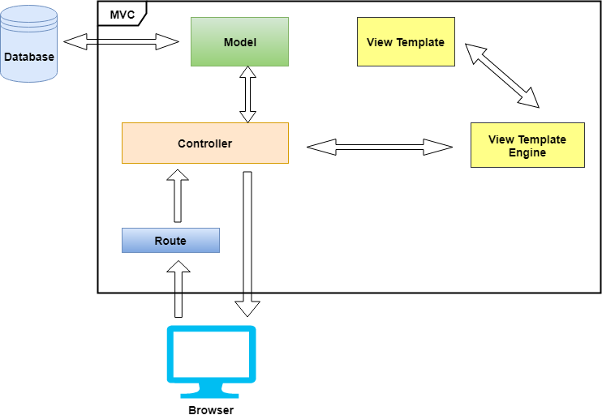

|  |  |
| --- | --- |
| **Thành phần** | **Diễn giải** |
| Route | Quản lý điều hướng |
| Controller | Xử lý tương tác người dùng, xác định view hiển thị, tương tác với model |
| Model | Quản lý truy xuất database |
| View Template Engine | View engine |
| View Template | Giao diện người dùng |

# Mô tả chi tiết từng thành phần trong hệ thống

**Route:**

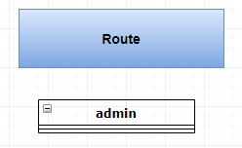

|  |  |
| --- | --- |
| **Lớp đối tượng** | **Diễn giải** |
| Admin | Điều hướng các yêu cầu từ browser |

**Controller:**

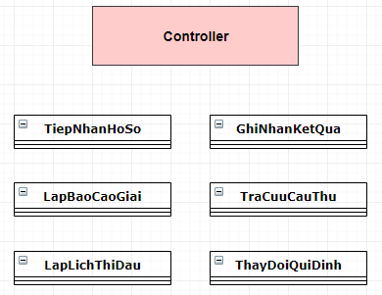

|  |  |
| --- | --- |
| **Lớp đối tượng** | **Diễn giải** |
| TiepNhanHoSo | Kiểm tra, đăng ký, cập nhật hoặc xóa hồ sơ một đội bóng |
| GhiNhanKetQua | Kiểm tra, cập nhật hoặc xóa kết quả một trận đấu |
| LapBaoCaoGiai | Lập báo cáo bảng xếp hạng, danh sách cầu thủ ghi bàn,… |
| TraCuuCauThu | Tra cứu thông tin cầu thủ |
| LapLichThiDau | Tạo, kiểm tra, đăng ký, cập nhật lịch thi đấu |
| ThayDoiQuiDinh | Cập nhật quy định mới của giải đấu |

**Model:**

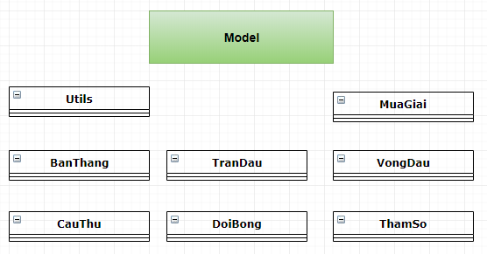

|  |  |
| --- | --- |
| **Lớp đối tượng** | **Diễn giải** |
| Utils | Mở và truy xuất cơ sở dữ liệu |
| MuaGiai | Lưu dữ liệu về mùa giải |
| BanThang | Lưu dữ liệu về bàn thắng |
| TranDau | Lưu dữ liệu về trận đấu |
| VongDau | Lưu dữ liệu về vòng đấu |
| CauThu | Lưu dữ liệu về cầu thủ |
| DoiBong | Lưu dữ liệu về đội bóng |
| ThamSo | Lưu dữ liệu về các thông số quy định giải đấu |

**View Template:**

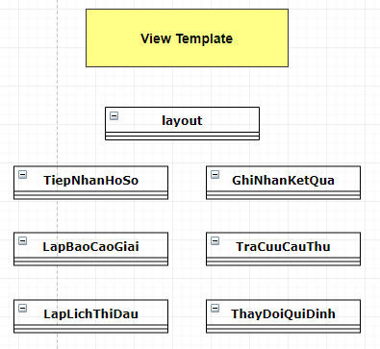

|  |  |
| --- | --- |
| **Lớp đối tượng** | **Diễn giải** |
| layout | Layout cho các giao diện |
| TiepNhanHoSo | Giao diện chức năng tiếp nhận hồ sơ |
| GhiNhanKetQua | Giao diện chức năng ghi nhận kết quả |
| LapBaoCaoGiai | Giao diện chức năng lập cáo báo giải |
| TraCuuCauThu | Giao diện chức năng tra cứu cầu thủ |
| LapLichThiDau | Giao diện chức năng lập lịch thi đấu |
| ThayDoiQuiDinh | Giao diện chức năng thay đổi quy định |
| TiepNhanHoSo | Giao diện chức năng tiếp nhận hồ sơ |